MATERI DAN LEMBAR KERJA PRAKTIKUM
Pertemuan 4
FLUTTER UI FUNDAMENTALS
Membangun Antarmuka Flutter dari Widget Dasar hingga Data JSON Statik
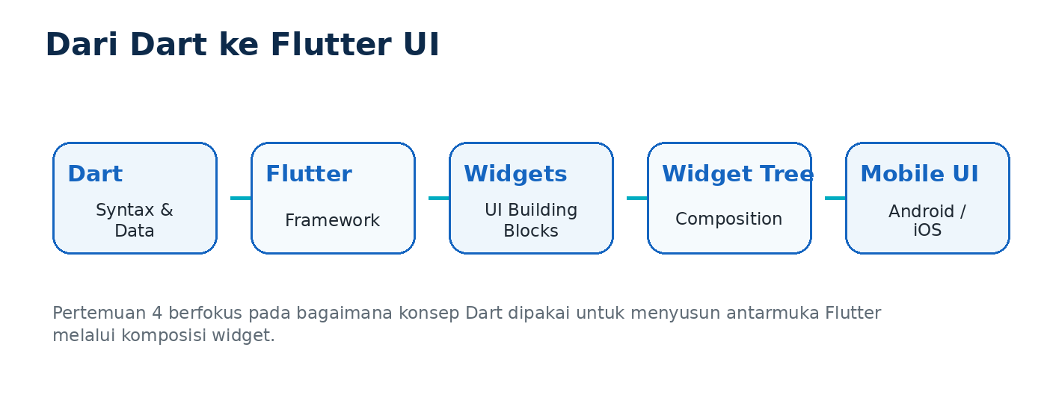
Nama | Suniaramana Mardana Putra
NIM | 2455011006
Kelas | TRPL 5A
Tanggal | 05/10/2026

Dosen: Dr. Ir. I Ketut Resika Arthana, S.T., M.Kom

A. Tujuan Pembelajaran dan Hasil Akhir
Setelah menyelesaikan worksheet ini, mahasiswa diharapkan mampu membangun antarmuka Flutter sederhana secara bertahap, memahami struktur proyek dan widget tree, menggunakan layout serta widget input, menampilkan data collection sebagai list, dan memuat data JSON statik sebagai sumber UI.
- ☐ Membuat dan menjalankan proyek Flutter pertama pada emulator atau perangkat fisik.
- ☐ Menjelaskan fungsi main(), runApp(), MaterialApp, Scaffold, build(), child, dan children.
- ☐ Menggunakan Text, Icon, Image, Container, Padding, SizedBox, Row, Column, Card, ListTile, dan button.
- ☐ Menggunakan StatelessWidget dan StatefulWidget secara tepat untuk kebutuhan sederhana.
- ☐ Menampilkan List<Map<String, dynamic>> menggunakan ListView.builder.
- ☐ Mendaftarkan asset, membaca file JSON statik, melakukan jsonDecode(), dan menampilkan hasilnya dengan FutureBuilder.
- ☐ Menerapkan konsep Dart sebelumnya: collection, function, null safety, late, Future, async/await, dan exception handling.
- ☐ Menyimpan perkembangan pekerjaan menggunakan Git dengan commit yang bermakna.
- Setiap Tahap wajib melakukan commit oleh akun git mahasiswa dan push ke repo. (Buat Repo pada github)

Produk Akhir Praktikum
Satu aplikasi Flutter bernama Learning Dashboard yang menampilkan identitas mahasiswa, foto/ikon profil, ringkasan materi, dan daftar materi yang berasal dari file JSON statik. Aplikasi harus dapat dijalankan tanpa error dan setiap screenshot bukti harus memperlihatkan NIM dan Nama mahasiswa.
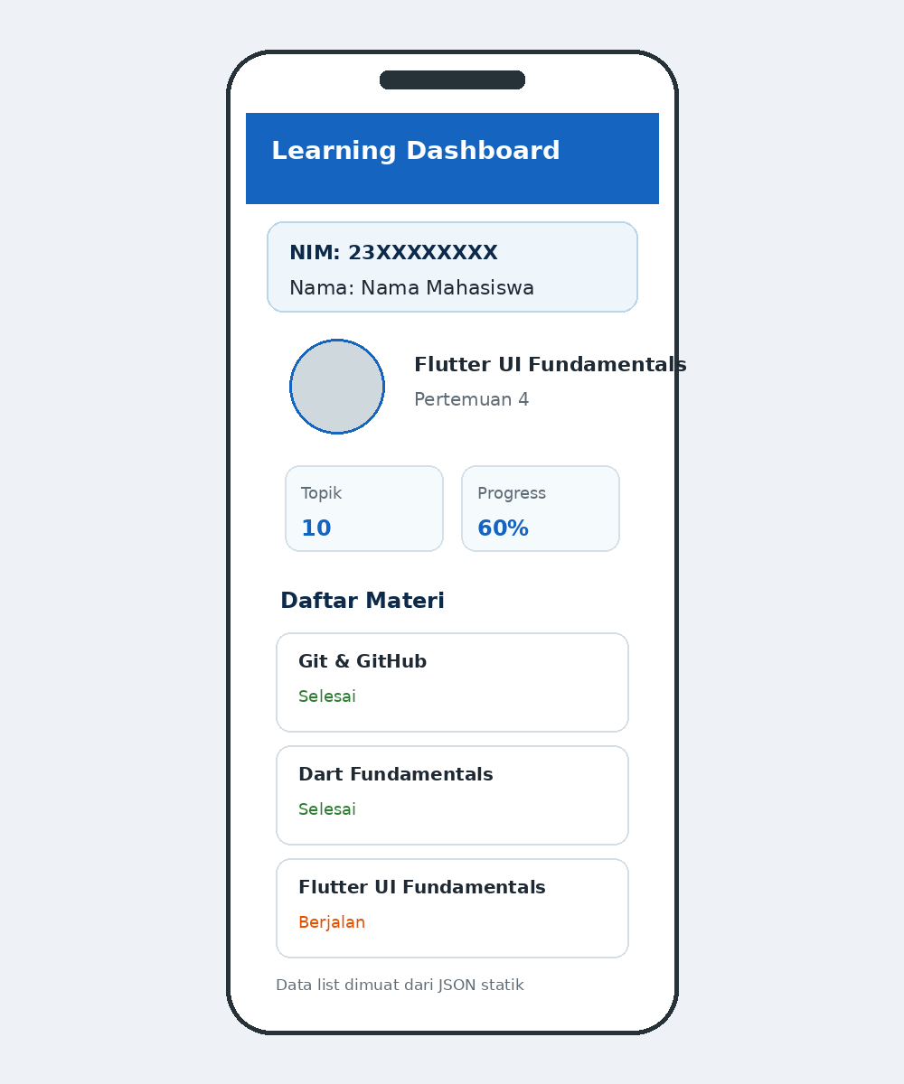
Ilustrasi target akhir. Tampilan boleh berbeda sepanjang komponen dan data yang diminta tersedia.

Aturan Bukti dan Identitas
WAJIB: Wajib pada setiap tahap Kode dan hasil aplikasi harus menampilkan NIM dan Nama mahasiswa. Pada screenshot editor, pastikan konstanta identitas atau widget identitas terlihat. Pada screenshot aplikasi, tampilkan identitas di layar. Jangan memakai nama/NIM contoh pada pengumpulan.

Gunakan format identitas berikut sejak awal dan pertahankan sepanjang praktikum:
const String studentName = 'GANTI_DENGAN_NAMA_ANDA';
const String studentId = 'GANTI_DENGAN_NIM_ANDA';

Bila diminta foto, gunakan foto diri yang pantas untuk konteks akademik. Jika tidak ingin menggunakan foto pribadi pada repository, gunakan ikon profil; tetapi NIM dan Nama tetap harus terlihat pada UI.

B. Alur Praktikum
Tahap | Fokus | Konsep Utama | Bukti
0 | Pemeriksaan lingkungan | flutter doctor, terminal | 1 screenshot
1 | Membuat project | flutter create, run | 2 screenshot
2 | First UI + identitas | MaterialApp, Scaffold | 2 screenshot
3 | Struktur project & assets | pubspec.yaml, folders | 2 screenshot
4 | Widget tree | parent/child/children | 2 screenshot
5 | Basic widgets | Text, Icon, Image | 2 screenshot
6 | Layout | Row, Column, axis | 2 screenshot
7 | Spacing & styling | Container, Padding, Card | 2 screenshot
8 | Reusable widget | function/custom widget | 2 screenshot
9 | Input & state | TextField, setState | 2 screenshot
10 | Collection list | List<Map>, ListView | 2 screenshot
11 | List dinamis | builder/separated | 2 screenshot
12 | JSON statik | assets, jsonDecode | 2 screenshot
13 | Async JSON UI | late, Future, FutureBuilder | 2 screenshot
14 | Integrasi aplikasi | Learning Dashboard | 2 screenshot
15 | Debugging | overflow, asset, async | 2 screenshot
16 | Git & pengumpulan | commit, log, push | 2 screenshot

C. Gambaran Konsep Sebelum Praktik
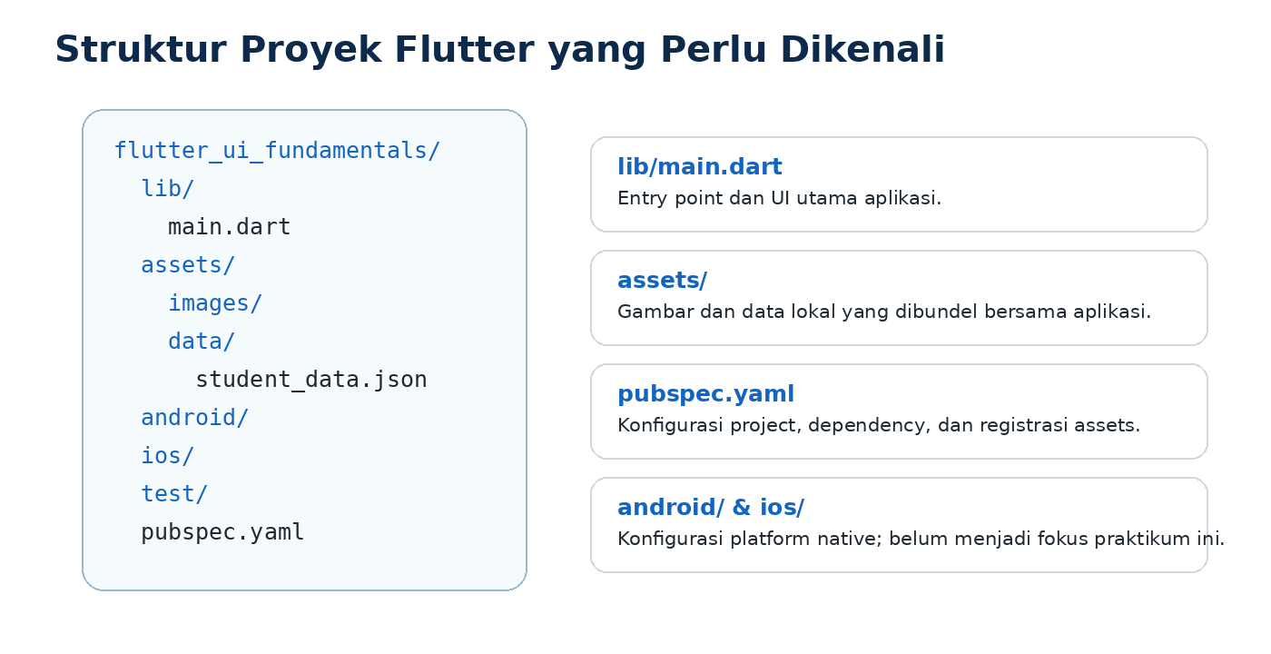
Struktur proyek yang akan digunakan dalam worksheet.
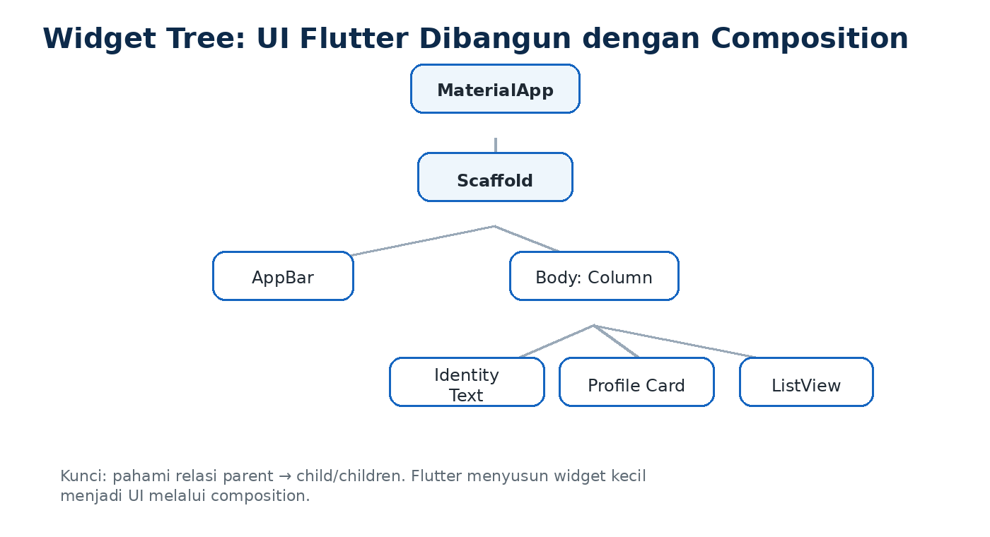
Widget tree: komposisi widget dari root hingga bagian UI.
KONSEP: Prinsip kerja Flutter menggunakan declarative UI: Anda mendeskripsikan tampilan sebagai widget tree. Ketika data/state berubah, Flutter membangun ulang bagian UI yang membutuhkan pembaruan.

Tahap 0. Pemeriksaan Lingkungan Flutter
TARGET: Target Memastikan Flutter tersedia dan environment siap sebelum membuat project.

1. Buka Terminal / Git Bash / terminal di VS Code.
2. Tampilkan identitas Anda di terminal dengan echo, lalu periksa versi Flutter dan kondisi environment.
3. Jika flutter doctor menunjukkan masalah yang menghalangi run, selesaikan sesuai arahan dosen sebelum lanjut.
Perintah yang dijalankan
echo "NIM_ANDA - NAMA_ANDA"
flutter --version
flutter doctor

- ☐ Perintah flutter dikenali.
- ☐ Minimal satu target device/emulator tersedia.
- ☐ Screenshot terminal menampilkan NIM dan Nama.
Bukti Praktikum Tahap 0
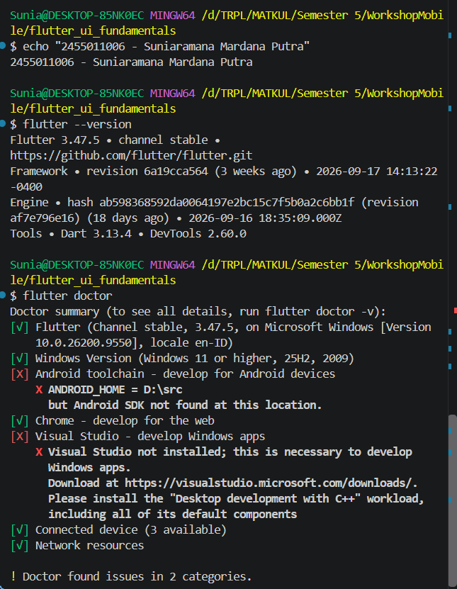. | 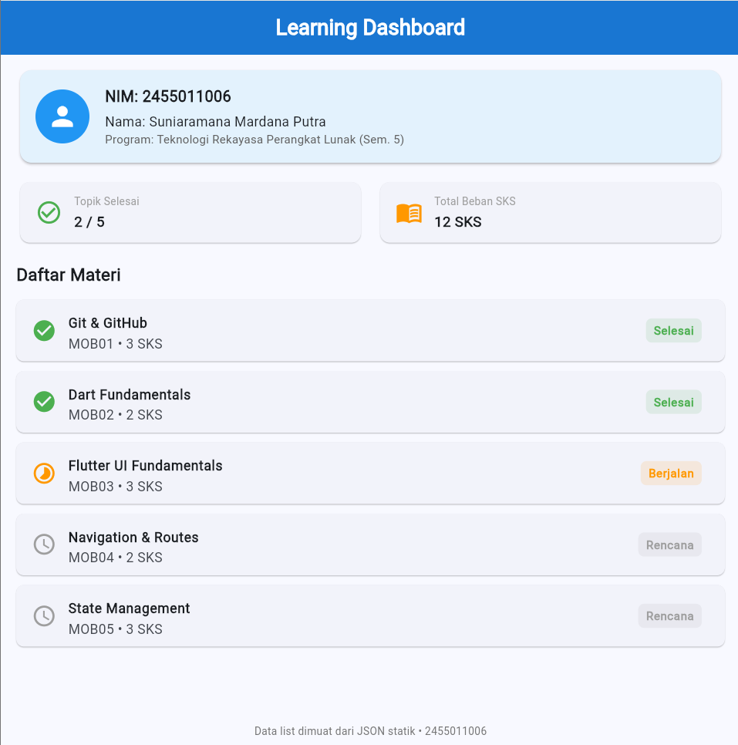
Catatan/temuan: berhasil dijalankan

Tahap 1. Membuat dan Menjalankan Aplikasi Flutter Pertama
TARGET: Target Membuat project baru, membuka project di editor, dan menjalankan aplikasi.

1. Pilih folder kerja yang tidak berada di dalam repository proyek lain.
2. Buat project baru bernama flutter_ui_fundamentals.
3. Masuk ke folder project dan buka pada VS Code/Android Studio.
4. Jalankan aplikasi menggunakan emulator/device yang tersedia.
5. Sebelum mengambil screenshot, ubah title default agar memuat NIM dan Nama Anda.
Terminal
flutter create flutter_ui_fundamentals
cd flutter_ui_fundamentals
flutter run

Identitas yang wajib ditambahkan
// Contoh sementara di lib/main.dart
const String studentName = 'NAMA_ANDA';
const String studentId = 'NIM_ANDA';
// Pastikan salah satu Text pada aplikasi menampilkan:
Text('$studentId - $studentName')

COBA: Eksperimen Setelah aplikasi berjalan, ubah satu teks di editor dan gunakan Hot Reload. Catat perbedaannya dibanding menghentikan aplikasi lalu menjalankan ulang.

Bukti Praktikum Tahap 1
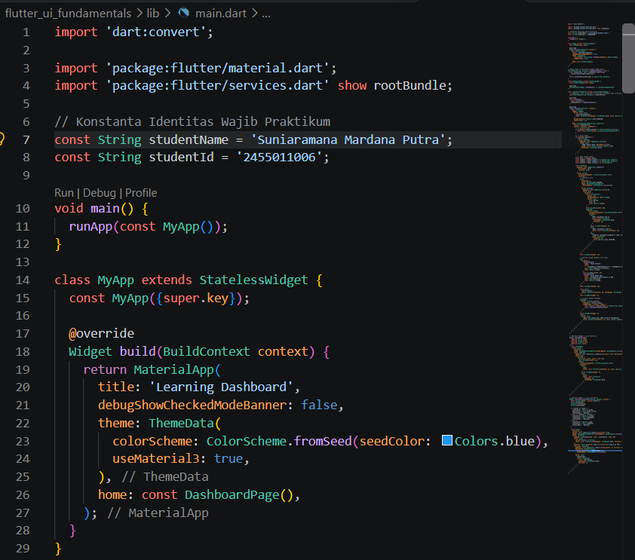
Catatan/temuan: Berhasil terlihat nama dan nim
Tahap 2. Mengenal main(), runApp(), MaterialApp, dan Scaffold
TARGET: Target Membangun layar paling sederhana dari nol dan memahami peran komponen utama.

1. Ganti isi lib/main.dart dengan struktur minimal berikut.
2. Isi studentName dan studentId dengan data Anda sendiri.
3. Jalankan aplikasi. Pastikan AppBar dan body tampil serta identitas terbaca.
4. Ubah textAlign atau ukuran font dan amati hasil Hot Reload.
Kode awal
import 'package:flutter/material.dart';
const String studentName = 'NAMA_ANDA';
const String studentId = 'NIM_ANDA';
void main() {
runApp(const MyApp());
}
class MyApp extends StatelessWidget {
const MyApp({super.key});
@override
Widget build(BuildContext context) {
return MaterialApp(
debugShowCheckedModeBanner: false,
home: Scaffold(
appBar: AppBar(
title: const Text('Flutter UI Fundamentals'),
),
body: Center(
child: Text(
'$studentId\n$studentName',
textAlign: TextAlign.center,
style: const TextStyle(fontSize: 20),
),
),
),
);
}
}

Pertanyaan Pemahaman
Apa fungsi main() pada aplikasi Dart/Flutter?
Jawaban: main() berfungsi sebagai fungsi utama / titik awal mula (entry point) eksekusi program Dart dan Flutter saat aplikasi pertama kali dijalankan.
Mengapa runApp() membutuhkan sebuah Widget?
Jawaban: Karena runApp() bertugas mengaitkan widget yang diberikan ke layar perangkat (screen) dan menjadikannya simpul akar (root) dari seluruh susunan widget tree aplikasi.
Apa perbedaan fungsi MaterialApp dan Scaffold pada contoh di atas?
Jawaban: MaterialApp adalah widget pembungkus utama yang mengatur tema aplikasi (theming), navigasi/routing, dan konfigurasi desain Material secara global. Sedangkan Scaffold adalah widget kerangka tata letak visual layar individual yang menyediakan komponen standar seperti appBar, body, floatingActionButton, dan bottomNavigationBar.
Bukti Praktikum Tahap 2
Catatan/temuan: Berhasil terlihat nama dan nim

Tahap 3. Struktur Proyek dan Registrasi Assets
TARGET: Target Memahami folder penting serta menyiapkan gambar lokal untuk digunakan pada UI.

1. Periksa folder lib, android, ios, test, serta file pubspec.yaml.
2. Buat folder assets/images dan assets/data di root project.
3. Tambahkan satu file foto/ikon ke assets/images/profile.jpg. Gunakan file yang ukurannya wajar.
4. Daftarkan folder assets pada pubspec.yaml. Perhatikan indentasi YAML.
5. Jalankan flutter pub get.
Potongan pubspec.yaml
flutter:
uses-material-design: true
assets:
- assets/images/
- assets/data/

Terminal
flutter pub get

DEBUG: Kesalahan umum Indentasi pubspec.yaml salah, nama file asset berbeda huruf besar/kecil, atau file belum tersimpan. Jika asset tidak ditemukan, cek ketiga hal ini terlebih dahulu.

Bukti Praktikum Tahap 3
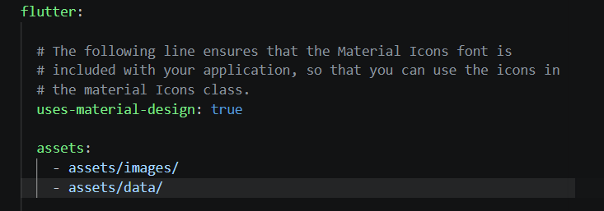 | 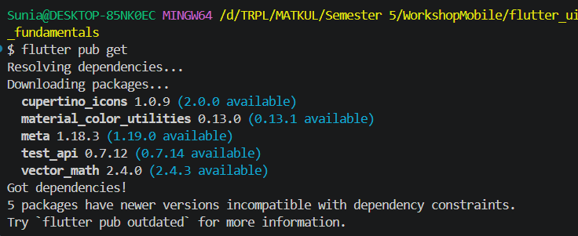
Catatan/temuan: Berhasil untuk pubspec.yaml

Tahap 4. Memahami Widget Tree
TARGET: Target Menyusun UI sebagai hubungan parent-child dan menggunakan child vs children.

1. Ubah body Scaffold menjadi Column.
2. Tambahkan tiga child: identitas mahasiswa, judul latihan, dan ikon.
3. Gunakan mainAxisAlignment dan crossAxisAlignment untuk mengubah posisi.
4. Gambar widget tree dari kode Anda sendiri pada ruang catatan.
Contoh struktur body
body: Center(
child: Column(
mainAxisSize: MainAxisSize.min,
children: [
Text('$studentId - $studentName'),
const SizedBox(height: 12),
const Text('Belajar Widget Tree'),
const SizedBox(height: 12),
const Icon(Icons.widgets, size: 48),
],
),
),

Widget tree versi Anda:
Bukti Praktikum Tahap 4
Catatan/temuan: Widget Column menyusun children secara vertikal. Penggunaan mainAxisSize: MainAxisSize.min membuat ukuran tinggi Column pas menyesuaikan total tinggi komponen anaknya, sementara Center memposisikan seluruh susunan tersebut tepat di tengah layar. Jarak antar-elemen diatur rapi menggunakan widget pembatas SizedBox.

Tahap 5. Basic Widgets: Text, Icon, dan Image
TARGET: Target Menggunakan widget konten dasar dan menampilkan gambar asset.

1. Gunakan Text untuk NIM, Nama, dan satu deskripsi singkat tentang minat Anda pada pemrograman mobile.
2. Gunakan Icon untuk mewakili satu skill atau aktivitas.
3. Gunakan CircleAvatar atau Image.asset untuk menampilkan assets/images/profile.jpg.
4. Jika tidak menggunakan foto pribadi, ganti dengan Icon(Icons.person) tetapi tetap tampilkan identitas.
Contoh widget profil
CircleAvatar(
radius: 46,
backgroundImage: const AssetImage('assets/images/profile.jpg'),
),
const SizedBox(height: 12),
Text(studentName, style: const TextStyle(fontSize: 22, fontWeight: FontWeight.bold)),
Text(studentId),
const SizedBox(height: 8),
const Row(
mainAxisSize: MainAxisSize.min,
children: [
Icon(Icons.phone_android),
SizedBox(width: 8),
Text('Mobile Programming Student'),
],
),

COBA: Eksperimen Bandingkan Image.asset dengan CircleAvatar. Manakah yang lebih sesuai untuk foto profil? Jelaskan satu kalimat.

Jawaban: CircleAvatar jauh lebih sesuai karena secara otomatis memotong (clipping) gambar menjadi bentuk lingkaran sempurna dengan radius yang mudah disesuaikan, sementara Image.asset menampilkan gambar sesuai bentuk aslinya (biasanya persegi) kecuali dibungkus widget ClipOval secara manual.
Bukti Praktikum Tahap 5
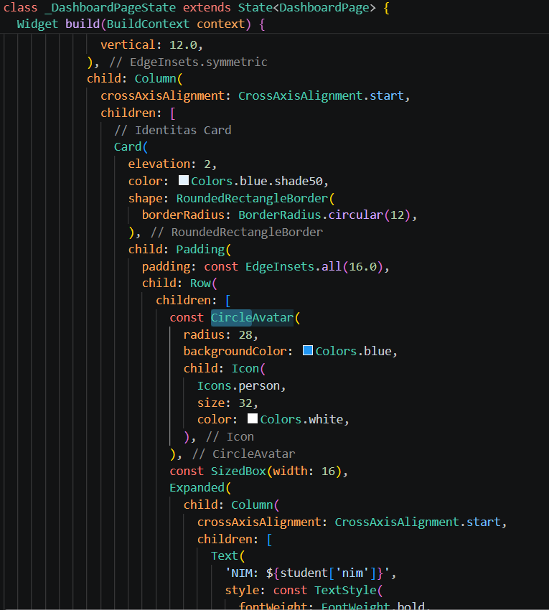
Catatan/temuan: CircleAvatar lebih sesuai untuk foto profil karena secara bawaan menghasilkan bentuk lingkaran rapi dan proporsional untuk avatar, sedangkan Image.asset menampilkan gambar sesuai dimensi aslinya yang berbentuk persegi kecuali dilakukan pemotongan manual.

Tahap 6. Layout dengan Row dan Column
TARGET: Target Memahami arah penyusunan widget serta main axis dan cross axis.

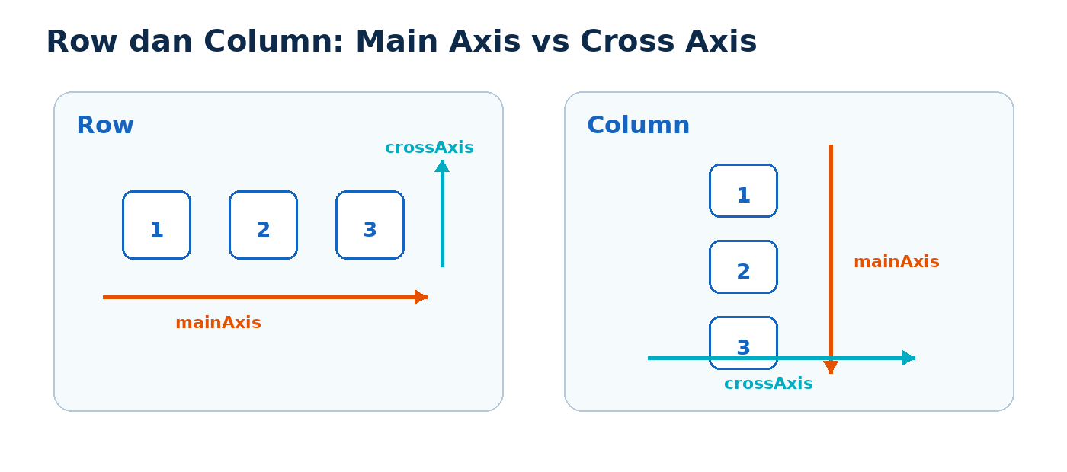
1. Buat bagian statistik kecil berisi tiga item: Widget, Layout, dan State.
2. Susun ketiga item secara horizontal menggunakan Row.
3. Gunakan Column di dalam setiap item untuk menempatkan angka di atas label.
4. Uji MainAxisAlignment.spaceEvenly, spaceBetween, dan center. Catat perbedaannya.
Contoh layout bertingkat
Row(
mainAxisAlignment: MainAxisAlignment.spaceEvenly,
children: const [
Column(children: [Text('8'), Text('Widget')]),
Column(children: [Text('4'), Text('Layout')]),
Column(children: [Text('1'), Text('State')]),
],
),

Bukti Praktikum Tahap 6
Screenshot Kode / Editor  TEMPEL SCREENSHOT DI SINI  Pastikan NIM dan Nama terlihat pada kode dan hasil aplikasi. | Screenshot Hasil / Emulator atau Device  TEMPEL SCREENSHOT DI SINI  Pastikan NIM dan Nama terlihat pada kode dan hasil aplikasi.
Catatan/temuan: .................................................................................................................................
..........................................................................................................................................................

Tahap 7. Spacing, Container, Card, dan Styling
TARGET: Target Merapikan UI menggunakan padding, margin, decoration, dan card.

1. Bungkus profil dengan Padding agar tidak menempel pada tepi layar.
2. Gunakan Card untuk mengelompokkan informasi mahasiswa.
3. Gunakan Container dengan BoxDecoration untuk satu elemen ringkasan.
4. Tambahkan SizedBox untuk jarak antar bagian. Hindari menambah banyak spasi manual.
Contoh Card + Padding
Padding(
padding: const EdgeInsets.all(16),
child: Card(
child: Padding(
padding: const EdgeInsets.all(16),
child: Column(
children: [
Text('$studentId - $studentName'),
const SizedBox(height: 8),
const Text('Flutter UI Fundamentals'),
],
),
),
),
),

KONSEP: Pahami Padding memberi ruang di dalam/sekitar widget melalui widget terpisah. Margin umumnya dibuat melalui property margin pada Container. Jangan menganggap keduanya sama.

Bukti Praktikum Tahap 7
Screenshot Kode / Editor  TEMPEL SCREENSHOT DI SINI  Pastikan NIM dan Nama terlihat pada kode dan hasil aplikasi. | Screenshot Hasil / Emulator atau Device  TEMPEL SCREENSHOT DI SINI  Pastikan NIM dan Nama terlihat pada kode dan hasil aplikasi.
Catatan/temuan: .................................................................................................................................
..........................................................................................................................................................

Tahap 8. Membuat Widget yang Dapat Digunakan Ulang
TARGET: Target Mengurangi pengulangan kode dengan function/widget kecil.

1. Identifikasi satu pola UI yang berulang, misalnya kartu statistik.
2. Ekstrak pola tersebut menjadi function Widget atau StatelessWidget terpisah.
3. Gunakan minimal tiga kali dengan data berbeda.
4. Pastikan identitas mahasiswa masih terlihat di halaman utama.
Contoh function yang mengembalikan Widget
Widget buildStatCard(String value, String label, IconData icon) {
return Expanded(
child: Card(
child: Padding(
padding: const EdgeInsets.all(12),
child: Column(
children: [
Icon(icon),
const SizedBox(height: 6),
Text(value, style: const TextStyle(fontWeight: FontWeight.bold)),
Text(label),
],
),
),
),
);
}

Cara menggunakan
Row(
children: [
buildStatCard('8', 'Widget', Icons.widgets),
buildStatCard('4', 'Layout', Icons.view_quilt),
buildStatCard('1', 'State', Icons.sync),
],
),

Bukti Praktikum Tahap 8
Screenshot Kode / Editor  TEMPEL SCREENSHOT DI SINI  Pastikan NIM dan Nama terlihat pada kode dan hasil aplikasi. | Screenshot Hasil / Emulator atau Device  TEMPEL SCREENSHOT DI SINI  Pastikan NIM dan Nama terlihat pada kode dan hasil aplikasi.
Catatan/temuan: .................................................................................................................................
..........................................................................................................................................................

Tahap 9. Input, StatefulWidget, dan setState()
TARGET: Target Membuat UI yang berubah sebagai respons terhadap input pengguna.

1. Buat sebuah StatefulWidget bernama GreetingCard.
2. Sediakan TextEditingController untuk menerima teks.
3. Ketika tombol ditekan, salin isi TextField ke state menggunakan setState().
4. Tampilkan hasil bersama NIM dan Nama agar screenshot dapat diverifikasi.
5. Dispose controller ketika widget selesai digunakan.
Contoh interaksi sederhana
class GreetingCard extends StatefulWidget {
const GreetingCard({super.key});
@override
State<GreetingCard> createState() => _GreetingCardState();
}
class _GreetingCardState extends State<GreetingCard> {
final TextEditingController controller = TextEditingController();
String message = 'Belum ada pesan';
@override
void dispose() {
controller.dispose();
super.dispose();
}
@override
Widget build(BuildContext context) {
return Column(
children: [
Text('$studentId - $studentName'),
TextField(controller: controller),
ElevatedButton(
onPressed: () {
setState(() {
message = controller.text.trim().isEmpty
? 'Input masih kosong'
: controller.text.trim();
});
},
child: const Text('Tampilkan'),
),
Text(message),
],
);
}
}

RECALL: Hubungan dengan Dart State menggunakan variabel String, method, null-safe expression, dan function callback. Flutter hanya menambahkan mekanisme rebuild melalui setState().

Bukti Praktikum Tahap 9
Screenshot Kode / Editor  TEMPEL SCREENSHOT DI SINI  Pastikan NIM dan Nama terlihat pada kode dan hasil aplikasi. | Screenshot Hasil / Emulator atau Device  TEMPEL SCREENSHOT DI SINI  Pastikan NIM dan Nama terlihat pada kode dan hasil aplikasi.
Catatan/temuan: .................................................................................................................................
..........................................................................................................................................................

Tahap 10. Menampilkan List dari Collection Dart
TARGET: Target Mengubah List<Map<String, dynamic>> menjadi daftar widget yang dapat discroll.

1. Buat data collection topics seperti contoh.
2. Setiap item minimal memiliki title, subtitle, dan status.
3. Tambahkan satu item personal yang memuat NIM atau nama Anda.
4. Gunakan ListView.builder untuk merender collection.
5. Jaga identitas tetap tampil di atas daftar dengan Column + Expanded.
Collection Dart
final List<Map<String, dynamic>> topics = [
{'title': 'Git & GitHub', 'subtitle': 'Version control', 'done': true},
{'title': 'Dart Fundamentals', 'subtitle': 'Language basics', 'done': true},
{'title': 'Flutter UI Fundamentals', 'subtitle': 'Widgets & layout', 'done': false},
{'title': '$studentId - $studentName', 'subtitle': 'Pemilik aplikasi', 'done': false},
];

ListView.builder
Column(
children: [
Padding(
padding: const EdgeInsets.all(12),
child: Text('$studentId - $studentName'),
),
Expanded(
child: ListView.builder(
itemCount: topics.length,
itemBuilder: (context, index) {
final item = topics[index];
return ListTile(
leading: Icon(item['done'] == true ? Icons.check_circle : Icons.circle_outlined),
title: Text(item['title'] as String),
subtitle: Text(item['subtitle'] as String),
);
},
),
),
],
),

PENTING: Mengapa Expanded? ListView membutuhkan ruang vertikal yang terukur ketika ditempatkan di dalam Column. Expanded memberikan sisa ruang yang tersedia kepada ListView.

Bukti Praktikum Tahap 10
Screenshot Kode / Editor  TEMPEL SCREENSHOT DI SINI  Pastikan NIM dan Nama terlihat pada kode dan hasil aplikasi. | Screenshot Hasil / Emulator atau Device  TEMPEL SCREENSHOT DI SINI  Pastikan NIM dan Nama terlihat pada kode dan hasil aplikasi.
Catatan/temuan: .................................................................................................................................
..........................................................................................................................................................

Tahap 11. Membuat List Lebih Informatif
TARGET: Target Menggunakan Card/ListTile, separator, conditional UI, dan ringkasan data collection.

1. Ganti ListView.builder menjadi ListView.separated atau pertahankan builder dan bungkus item dengan Card.
2. Tampilkan status Selesai/Belum menggunakan warna atau icon yang berbeda.
3. Hitung jumlah item selesai menggunakan where().length.
4. Tampilkan teks ringkasan di atas list: “x dari y topik selesai”.
Menghitung ringkasan collection
final int completed = topics.where((item) => item['done'] == true).length;
Text('$completed dari ${topics.length} topik selesai'),

Contoh item list
return Card(
margin: const EdgeInsets.symmetric(horizontal: 12, vertical: 6),
child: ListTile(
leading: Icon(
item['done'] == true ? Icons.check_circle : Icons.schedule,
),
title: Text(item['title'] as String),
subtitle: Text(item['subtitle'] as String),
trailing: Text(item['done'] == true ? 'Selesai' : 'Belum'),
),
);

Bukti Praktikum Tahap 11
Screenshot Kode / Editor  TEMPEL SCREENSHOT DI SINI  Pastikan NIM dan Nama terlihat pada kode dan hasil aplikasi. | Screenshot Hasil / Emulator atau Device  TEMPEL SCREENSHOT DI SINI  Pastikan NIM dan Nama terlihat pada kode dan hasil aplikasi.
Catatan/temuan: .................................................................................................................................
..........................................................................................................................................................

Tahap 12. Membaca Data dari File JSON Statik
TARGET: Target Memindahkan data dari source code ke assets/data/student_data.json dan melakukan decoding.

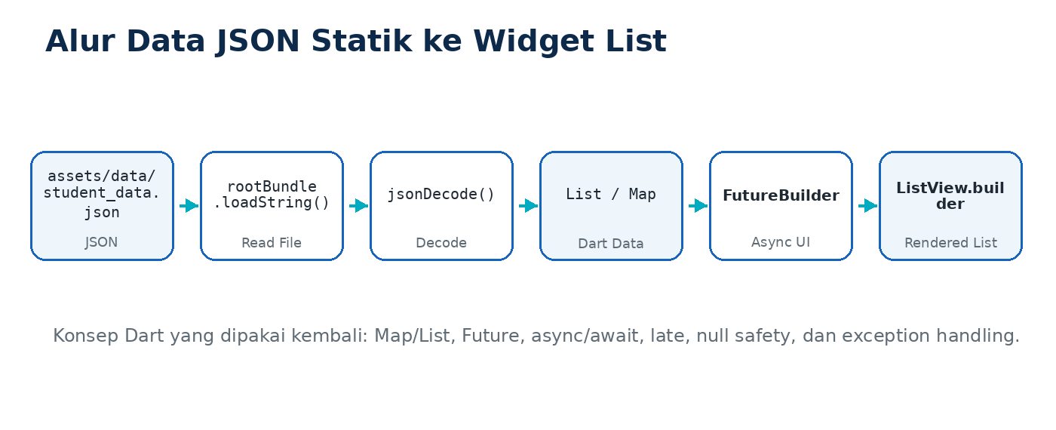
1. Buat file assets/data/student_data.json.
2. Masukkan NIM dan Nama Anda pada bagian student. Jangan gunakan contoh saat dikumpulkan.
3. Isi courses minimal 5 item. Dua item pertama dapat menggunakan materi Git dan Dart, satu item Flutter UI, dan dua item lain boleh Anda tentukan.
4. Pastikan assets/data/ sudah didaftarkan pada pubspec.yaml.
5. Tambahkan import dart:convert dan services.dart pada main.dart.
assets/data/student_data.json
{
"student": {
"nim": "NIM_ANDA",
"name": "NAMA_ANDA"
},
"courses": [
{"code": "MOB01", "title": "Git & GitHub", "credits": 2, "status": "done"},
{"code": "MOB02", "title": "Dart Fundamentals", "credits": 2, "status": "done"},
{"code": "MOB03", "title": "Flutter UI Fundamentals", "credits": 3, "status": "active"},
{"code": "MOB04", "title": "Navigation", "credits": 2, "status": "planned"},
{"code": "MOB05", "title": "State Management", "credits": 3, "status": "planned"}
]
}

Function pembaca JSON
import 'dart:convert';
import 'package:flutter/services.dart' show rootBundle;
Future<Map<String, dynamic>> loadStudentData() async {
final jsonString = await rootBundle.loadString(
'assets/data/student_data.json',
);
return jsonDecode(jsonString) as Map<String, dynamic>;
}

DEBUG: Validasi JSON Gunakan JSON valid: key dan String memakai tanda petik ganda, tidak ada trailing comma terakhir yang tidak perlu, dan struktur kurung kurawal/kurung siku seimbang.

Bukti Praktikum Tahap 12
Screenshot Kode / Editor  TEMPEL SCREENSHOT DI SINI  Screenshot kode harus memperlihatkan sebagian JSON yang memuat NIM/Nama. Hasil aplikasi boleh masih tahap sebelumnya jika JSON baru diuji dari debugPrint; tahap berikutnya akan merender JSON ke UI. | Screenshot Hasil / Emulator atau Device  TEMPEL SCREENSHOT DI SINI  Screenshot kode harus memperlihatkan sebagian JSON yang memuat NIM/Nama. Hasil aplikasi boleh masih tahap sebelumnya jika JSON baru diuji dari debugPrint; tahap berikutnya akan merender JSON ke UI.
Catatan/temuan: .................................................................................................................................
..........................................................................................................................................................

Tahap 13. Future, late, dan FutureBuilder untuk UI Asynchronous
TARGET: Target Menghubungkan konsep Future dari Dart dengan proses memuat asset JSON di Flutter.

1. Buat StatefulWidget bernama DashboardPage.
2. Deklarasikan late Future<Map<String, dynamic>> studentFuture;
3. Inisialisasikan future satu kali di initState().
4. Gunakan FutureBuilder untuk menampilkan loading, error, dan data.
5. Ambil student dan courses dari hasil JSON lalu render ke Text dan ListView.
Kerangka FutureBuilder
class DashboardPage extends StatefulWidget {
const DashboardPage({super.key});
@override
State<DashboardPage> createState() => _DashboardPageState();
}
class _DashboardPageState extends State<DashboardPage> {
late Future<Map<String, dynamic>> studentFuture;
@override
void initState() {
super.initState();
studentFuture = loadStudentData();
}
@override
Widget build(BuildContext context) {
return Scaffold(
appBar: AppBar(title: const Text('Learning Dashboard')),
body: FutureBuilder<Map<String, dynamic>>(
future: studentFuture,
builder: (context, snapshot) {
if (snapshot.connectionState == ConnectionState.waiting) {
return const Center(child: CircularProgressIndicator());
}
if (snapshot.hasError) {
return Center(child: Text('Gagal memuat data: ${snapshot.error}'));
}
final data = snapshot.data!;
final student = data['student'] as Map<String, dynamic>;
final courses = data['courses'] as List<dynamic>;
return Column(
children: [
ListTile(
title: Text(student['name'] as String),
subtitle: Text(student['nim'] as String),
),
Expanded(
child: ListView.builder(
itemCount: courses.length,
itemBuilder: (context, index) {
final course = courses[index] as Map<String, dynamic>;
return ListTile(
title: Text(course['title'] as String),
subtitle: Text(course['code'] as String),
);
},
),
),
],
);
},
),
);
}
}

RECALL: Mengapa late? Variabel studentFuture belum dapat diisi saat deklarasi karena membutuhkan lifecycle widget. Namun kita menjamin nilainya diisi pada initState() sebelum dipakai oleh build(). Ini contoh penggunaan late yang nyata pada Flutter.

PENTING: Jangan lakukan ini Hindari memanggil loadStudentData() langsung sebagai future: loadStudentData() di dalam build() untuk kasus ini, karena build dapat dipanggil berkali-kali dan menyebabkan proses load diulang.

Bukti Praktikum Tahap 13
Screenshot Kode / Editor  TEMPEL SCREENSHOT DI SINI  Pastikan NIM dan Nama terlihat pada kode dan hasil aplikasi. | Screenshot Hasil / Emulator atau Device  TEMPEL SCREENSHOT DI SINI  Pastikan NIM dan Nama terlihat pada kode dan hasil aplikasi.
Catatan/temuan: .................................................................................................................................
..........................................................................................................................................................

Tahap 14. Mini Project Integrasi: Learning Dashboard
TARGET: Target Menggabungkan seluruh konsep menjadi satu halaman UI yang lengkap dan terstruktur.

Contoh susunan akhir. Anda boleh merancang layout sendiri tanpa menyalin persis ilustrasi.

Spesifikasi Minimum
- ☐ AppBar dengan judul Learning Dashboard atau judul setara.
- ☐ NIM dan Nama berasal dari JSON dan terlihat jelas pada layar.
- ☐ Foto profile dari asset atau icon profile jika foto tidak digunakan.
- ☐ Minimal dua summary card, misalnya jumlah mata/topik dan total SKS/credit.
- ☐ List minimal 5 item berasal dari JSON statik.
- ☐ Setiap item menampilkan minimal title, code, credits, dan status.
- ☐ Status divisualkan secara conditional (icon/text berbeda).
- ☐ Ada loading state dan error state melalui FutureBuilder.
- ☐ UI dapat discroll bila isi melebihi layar.
- ☐ Tidak terdapat overflow pada ukuran emulator/device yang digunakan.

Rancangan Struktur yang Disarankan
Widget tree target
Scaffold
└── SafeArea / body
└── FutureBuilder
├── Loading: CircularProgressIndicator
├── Error: Text
└── Data:
└── Column
├── Profile / Identity Card
├── Summary Row
└── Expanded
└── ListView.builder

Tugas Anda
1. Rancang UI final berdasarkan spesifikasi minimum. Jangan menyalin semua contoh tanpa memahami perannya.
2. Pisahkan minimal dua bagian menjadi reusable widget/function.
3. Tambahkan minimal satu field tambahan pada JSON buatan Anda sendiri dan tampilkan pada UI.
4. Uji dengan Hot Reload dan restart penuh minimal sekali.
5. Ambil screenshot final yang jelas menampilkan NIM, Nama, dan minimal tiga item list.
Bukti Praktikum Tahap 14
Screenshot Kode / Editor  TEMPEL SCREENSHOT DI SINI  Pastikan NIM dan Nama terlihat pada kode dan hasil aplikasi. | Screenshot Hasil / Emulator atau Device  TEMPEL SCREENSHOT DI SINI  Pastikan NIM dan Nama terlihat pada kode dan hasil aplikasi.
Catatan/temuan: .................................................................................................................................
..........................................................................................................................................................

Tahap 15. Debugging Challenge
TARGET: Target Mengenali beberapa error UI Flutter umum dan memperbaikinya secara sadar.

Kasus A - RenderFlex Overflow
Kode berikut berpotensi overflow ketika teks terlalu panjang pada Row:
Row(
children: [
const Icon(Icons.info),
const SizedBox(width: 8),
Text('$studentId - $studentName - Ini adalah teks yang sangat panjang untuk menguji layout'),
],
)

Tugas: perbaiki dengan Expanded/Flexible atau strategi layout lain. Jelaskan mengapa perbaikan Anda bekerja.
Penjelasan: Row secara unbounded memberikan lebar tak terhingga kepada anaknya. Dengan membungkus Text menggunakan Expanded, teks dipaksa menyesuaikan diri dengan sisa lebar yang tersedia pada Row dan teks panjang akan otomatis turun ke baris berikutnya atau terpotong tanpa menyebabkan overflow garis kuning-hitam.

Kasus B - Asset Tidak Ditemukan
Jika muncul Unable to load asset, tuliskan tiga hal yang Anda periksa terlebih dahulu:
1. Penulisan nama file dan jalurnya (apakah huruf besar/kecil dan ekstensinya sudah persis sesuai).
2. Format indentasi spasi pada bagian assets: di dalam file pubspec.yaml (apakah sejajar 2 spasi).
3. Apakah perintah flutter pub get sudah dijalankan dan aplikasi sudah dilakukan restart penuh (Hot Restart/Stop & Run).

Kasus C - JSON Gagal Dimuat
Ubah sementara nama file pada path loadString sehingga terjadi error. Pastikan FutureBuilder menampilkan pesan error, kemudian kembalikan path yang benar. Apa manfaat memiliki error state?
Jawaban: Mencegah aplikasi mengalami crash mendadak di hadapan pengguna jika file hilang atau gagal di-decode, serta memberikan pesan diagnostik yang jelas kepada pengguna atau pengembang mengenai sumber kegagalan tersebut.
Bukti Praktikum Tahap 15
Screenshot Kode / Editor  TEMPEL SCREENSHOT DI SINI  Pastikan NIM dan Nama terlihat pada kode dan hasil aplikasi. | Screenshot Hasil / Emulator atau Device  TEMPEL SCREENSHOT DI SINI  Pastikan NIM dan Nama terlihat pada kode dan hasil aplikasi.
Catatan/temuan: .................................................................................................................................
..........................................................................................................................................................

Tahap 16. Checkpoint Git dan Pengumpulan
TARGET: Target Merekam perkembangan praktikum dalam commit yang bermakna dan memastikan repository dapat ditinjau.

1. Periksa git status dan pastikan tidak ada secret atau file build yang ikut di-stage.
2. Buat beberapa commit sesuai perkembangan, bukan satu commit besar di akhir.
3. Gunakan pesan commit yang menjelaskan perubahan.
4. Push ke repository yang ditentukan dosen.
5. Tampilkan git log --oneline pada screenshot bersama NIM/Nama melalui echo.
Contoh checkpoint Git
git status
git add lib pubspec.yaml assets
git commit -m "Bangun UI dasar Flutter dan identitas mahasiswa"
git add lib/main.dart assets/data/student_data.json
git commit -m "Tampilkan daftar materi dari JSON statik"
git add .
git commit -m "Selesaikan learning dashboard Flutter"
git push
echo "NIM_ANDA - NAMA_ANDA"
git log --oneline -6

KEAMANAN: Keamanan repository Jangan commit credential, token, private key, file keystore, atau data sensitif. Folder build tidak perlu dikirim ke repository.

Bukti Praktikum Tahap 16
Screenshot Kode / Editor  TEMPEL SCREENSHOT DI SINI  Screenshot kode boleh berupa git log/status terminal. Pastikan NIM dan Nama terlihat melalui echo. | Screenshot Hasil / Emulator atau Device  TEMPEL SCREENSHOT DI SINI  Screenshot kode boleh berupa git log/status terminal. Pastikan NIM dan Nama terlihat melalui echo.
Catatan/temuan: .................................................................................................................................
..........................................................................................................................................................

D. Lembar Pemeriksaan Akhir
- ☐ Project dapat dijalankan tanpa compile error.
- ☐ NIM dan Nama asli mahasiswa tampil pada aplikasi final.
- ☐ Foto/ikon profil tampil tanpa error asset.
- ☐ Terdapat contoh Row dan Column.
- ☐ Terdapat reusable widget/function.
- ☐ Terdapat StatefulWidget dan setState() pada latihan interaksi.
- ☐ Terdapat List<Map<String, dynamic>> yang dirender sebagai list.
- ☐ Terdapat file JSON statik di assets/data/.
- ☐ JSON dibaca menggunakan rootBundle.loadString dan jsonDecode.
- ☐ Future disimpan melalui late + initState dan dirender dengan FutureBuilder.
- ☐ Loading dan error state tersedia.
- ☐ Tidak ada RenderFlex overflow pada tampilan final.
- ☐ Repository memiliki commit bertahap dan sudah di-push.
- ☐ Semua screenshot bukti telah ditempel.

E. Pertanyaan Refleksi
1. Jelaskan dengan bahasa Anda sendiri arti “Everything is a Widget” pada Flutter.
Arti "Everything is a Widget": Di Flutter, hampir seluruh elemen antarmuka, mulai dari komponen visual (teks, gambar, ikon), tata letak (Row, Column, Padding), hingga penanganan gestur dan tema dibentuk sebagai kelas turunan Widget yang tersusun secara hierarkis (widget tree).
2. Mengapa ListView yang berada di dalam Column sering perlu dibungkus Expanded?
Mengapa ListView di dalam Column harus dibungkus Expanded: Column memberikan constraint tinggi tak terbatas (unbounded height), sedangkan ListView secara default mencoba mengambil ruang vertikal sebesar mungkin. Membungkusnya dengan Expanded memberikan batasan tinggi yang pasti (mengisi sisa ruang kosong layar).
3. Apa perbedaan StatelessWidget dan StatefulWidget pada latihan Anda?
tidak dapat berubah tampilannya setelah dirender pertama kali, sedangkan StatefulWidget memiliki objek state dinamis yang dapat memperbarui tampilan UI saat runtime melalui pemanggilan setState().
4. Mengapa data list lebih baik dipisahkan ke JSON pada skenario tertentu dibanding ditulis langsung di main.dart?
concerns) membuat data lebih terstruktur, mudah diubah tanpa memodifikasi kode program, serta menyerupai pola integrasi data nyata dari REST API atau database.
5. Apa hubungan FutureBuilder dengan Future yang sudah dipelajari pada materi Dart?
Hubungan FutureBuilder dengan Future: Future mewakili data yang akan tersedia di masa mendatang secara asynchronous, sedangkan FutureBuilder adalah widget yang secara otomatis mendengarkan siklus hidup Future tersebut (menunggu/loading, error, atau selesai/data ready) dan merender UI yang sesuai untuk tiap kondisi tersebut.
6. Mengapa studentFuture diinisialisasi pada initState(), bukan dibuat berulang pada build()?
Alasan inisialisasi pada initState(): Karena method build() dapat dipanggil berulang kali (misalnya saat orientasi berubah atau Hot Reload). Jika diletakkan di build(), proses membaca file JSON akan dieksekusi berulang-ulang tanpa efisiensi.
7. Apa fungsi late pada contoh DashboardPage?
Fungsi keyword late: Memberitahu compiler Dart bahwa variabel non-nullable tersebut belum diisi nilai saat deklarasi awal, namun dijamin sudah diinisialisasi sebelum pertama kali diakses/digunakan (yaitu di dalam method initState).
8. Sebutkan satu error yang Anda temui dan langkah yang Anda lakukan untuk menemukan penyebabnya.
Satu error yang ditemui: Menemui error "Vertical viewport was given unbounded height". Penyebabnya diketahui melalui Flutter DevTools / terminal log karena meletakkan ListView langsung di dalam Column. Diatasi dengan membungkus ListView menggunakan widget Expanded.

F. Ringkasan Widget dan Konsep
Widget/Konsep | Kegunaan | Catatan Praktik
MaterialApp | Root konfigurasi aplikasi Material | Biasanya satu pada aplikasi sederhana.
Scaffold | Struktur layar Material | Menyediakan appBar, body, FAB, dll.
Text | Menampilkan teks | Gunakan TextStyle untuk styling.
Icon | Menampilkan ikon Material | Cocok untuk indikator visual singkat.
Image.asset | Menampilkan gambar lokal | Asset harus terdaftar pada pubspec.yaml.
Row | Menyusun children horizontal | Main axis = horizontal.
Column | Menyusun children vertikal | Main axis = vertikal.
Expanded | Mengisi ruang tersisa | Penting untuk ListView di dalam Column.
Padding | Memberi ruang sekeliling child | Gunakan EdgeInsets.
Card | Mengelompokkan konten | Membantu visual hierarchy.
ListTile | Pola item list umum | Leading, title, subtitle, trailing.
ListView.builder | List dinamis/lazy | Cocok untuk collection yang jumlahnya variabel.
StatefulWidget | Widget dengan state berubah | Perubahan sederhana melalui setState().
FutureBuilder | Membangun UI berdasarkan Future | Tangani waiting, error, dan data.
rootBundle | Membaca asset bundle | Dipakai untuk file JSON lokal.
jsonDecode | JSON string → object Dart | Hasil dapat berupa Map/List.
late | Inisialisasi non-null kemudian | Harus diisi sebelum pertama dipakai.

G. Troubleshooting Ringkas
Gejala | Kemungkinan Penyebab | Pemeriksaan Awal
flutter tidak dikenali | PATH / instalasi Flutter | Jalankan flutter --version dan cek terminal baru.
No devices found | Emulator/device belum tersedia | Buka emulator atau aktifkan USB debugging.
Unable to load asset | Path/registrasi asset salah | Cek nama file, pubspec.yaml, flutter pub get.
RenderFlex overflowed | Child melebihi constraints | Gunakan Expanded/Flexible, Wrap, atau ubah layout.
Vertical viewport was given unbounded height | ListView di Column tanpa batas | Bungkus dengan Expanded/SizedBox.
LateInitializationError | late dibaca sebelum diisi | Pastikan inisialisasi dilakukan sebelum akses.
JSON FormatException | JSON tidak valid | Periksa tanda petik, koma, kurung, dan struktur.
FutureBuilder selalu loading/reload | Future dibuat ulang di build | Simpan Future pada field dan isi di initState.

H. Bukti Pengumpulan
URL Repository | ............................................................................................................................
Branch | ............................................................................................................................
Hash Commit Akhir | ............................................................................................................................
Device/Emulator | ............................................................................................................................
Catatan Kendala Utama | ............................................................................................................................
Selesai. Pastikan aplikasi final dapat dijalankan, seluruh bukti lengkap, dan NIM/Nama pada screenshot dapat dibaca.

